职业卫生检测技术服务信息公开表
用人单位  名称 | 威海倚春服装有限公司
地理位置 | 威海市文登区文登营工业园保利路与保通路交叉口西100米
联系人 | 张总
调查专业  技术人员名单 | 匡刚、盖广波 | 调查时间 | 2023.11.23 | 陪同人 | 谭训明
采样专业  技术人员名单 | 匡刚、盖广波 | 采样时间 | 2023.11.25 | 陪同人 | 谭训明
检测专业  技术人员名单 | 田立茹、郭秀丽、常鑫钰 |  | 检测时间 | 2023.11.26
影像资料  （调查影像资料及采样影像资料） | 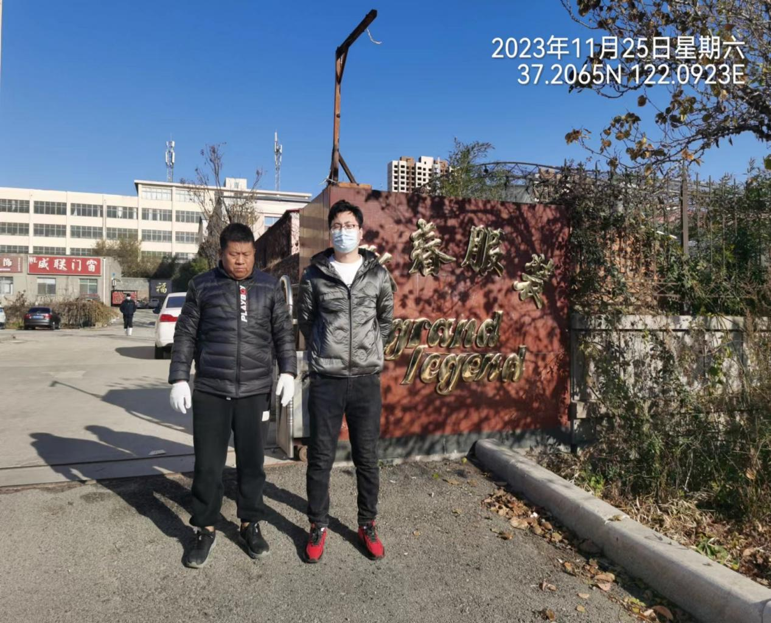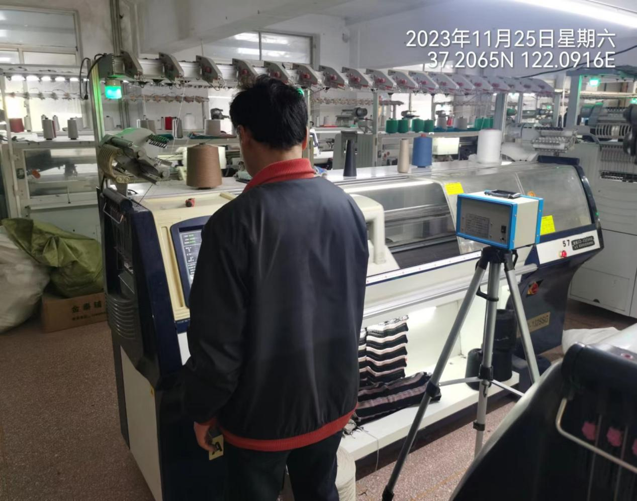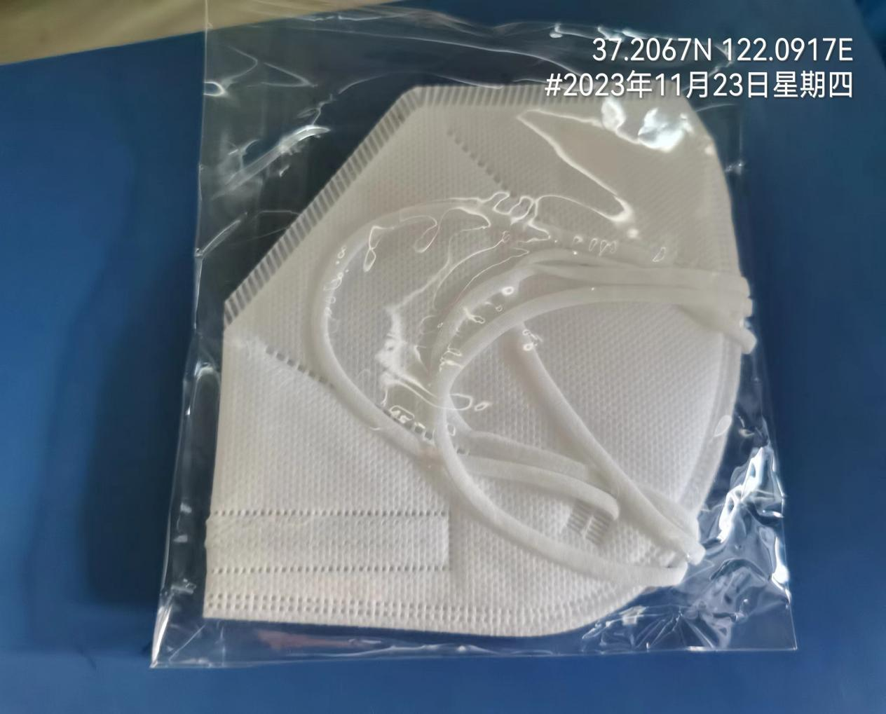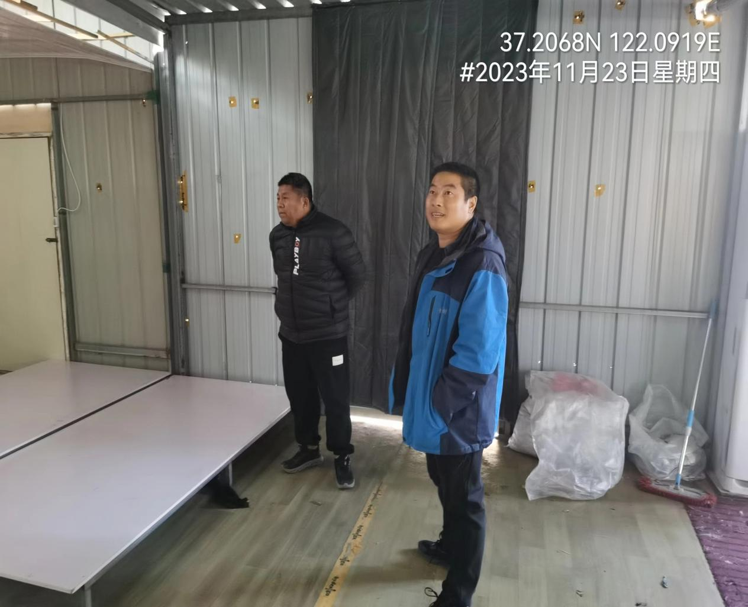
公示日期：2023.12.29

